Les mots de la semaine pour le 22 au 26 octobre
L’Halloween (1)

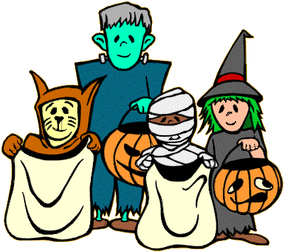
1. noir
2. orange
3. la nuit
4. la lune
5. un sac
6. peur
7. un masque
8. un costume
9. drôle
10. un monstre

